Паспорт проекта

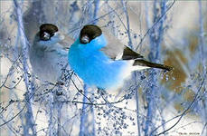

Экологический проект «Берегите птиц зимой».

« Так и живут бок о бок птицы и люди, часто не обращая внимания друг на друга, иногда ссорясь, иногда радуясь друг другу, как члены одной большой семьи. Кто из них кому больше нужен – человек птицам или птицы человеку? Но выживет ли человек, если на Земле не останется птиц».
Э.Н. Голованова

Проект по экологическому воспитанию«Берегите птиц зимой»
был разработан в МАДОУ д/с № 16» Родничок», для детей младших и средних групп и их родителей.

Цель: Формирование ответственности и бережного отношения к птицам в холодное время года.
Помочь птицам на территории детского сада пережить морозную зиму. Привлечь к решению проблемы детей и родителей.
Задачи:
1. Пополнить предметно - развивающую среду по теме проекта.
2. Расширить кругозор детей о зимующих птицах.
3. Способствовать развитию творческих и интеллектуальных способностей воспитанников.
4. Привлечь воспитанников и родителей к помощи птицам в трудных зимних условиях.

Актуальность проекта: Его роль заключается в решении проблем:

- Недостаток знаний детей о птицах зимой.
- Нет навыка в умении подкормки птиц в зимнее время года.
- Утрата нравственных норм современных родителей.

В холодное время года перед зимующими птицами встают жизненно важные вопросы: как прокормиться. Доступной пищи становится значительно меньше, но потребность в ней возрастает. Иногда естественный корм становится практически недоступным, поэтому многие птицы не могут пережить зиму и погибают.
Задача взрослых - воспитывать интерес у детей к нашим соседям по планете- птицам, желание узнавать новые факты их жизни, заботиться о них. Дать детям элементарные знания о том, как правильно вести себя в природе.
Проведя диагностическую беседу, я выяснила что недостаточно информации в развивающей среде, дети мало наблюдают в природе, некоторые дети мало посещают детский сад. У детей не сформированы навыки оказания помощи птицам зимой.

Срок реализации проекта: 01.12.2012 по 01.02.2013
Участники проекта: дети дошкольного возраста, родители воспитанников, воспитатели группы, воспитатель по ознакомлению с природой.
Формы работы с детьми:
НОД, наблюдения, игры, беседы, рассказывание, рассматривание, оформление стенгазет.
План реализации проекта.

1 этап «О чём рассказала птица…»
Обсуждение с педагогами и родителями цели и задач проекта.
1. Обсуждение работы воспитателей с детьми.
2. Обсуждение выставки рисунков «Птицы», «Самая лучшая кормушка» .
3. Обсуждение срока выполнения работы.
4. Обсуждение методики и объема работы с учетом возрастных особенностей детей с воспитателями.
5. Составление плана работы.
Создание необходимых условий для реализации проекта.
Подготовить иллюстрации, наборы карандашей, фломастеров, красок, альбомные листы, маски для игр, кормушки, соответствующую литературу, подборку консультаций для родителей.
Обоснование, предсказание путей реализации проекта.
Разработка и накопление методических материалов, разработка рекомендаций по проблеме.
Обсуждение предварительной работы с детьми по имеющему плану.

2 этап Основной. Реализация проекта. «Берегите птиц зимой»
Внедрение в воспитательно-образовательный процесс эффективных методов и приемов по расширению знаний дошкольников о птицах.
Выполнение проекта проводилось в четырех направлениях:
- работа воспитателя с детьми;
- самостоятельная деятельность детей;
- работа воспитателя с родителями;
- совместная деятельность родителей и детей.

1.Работа воспитателя с детьми

Беседы:
- « Зачем беречь птиц зимой»
- «Что ты знаешь о птицах?»
- «Меню птиц»
- «Зачем помогать птицам зимой»
- Как живут наши пернатые друзья зимой».
- «Кто заботится о птицах».
- «Пользу или вред приносят птицы?».
- «Как дети с родителями заботятся о птицах зимой».
- Решение проблемной ситуации: «Что может произойти, если не подкармливать птиц зимой».
- «Зимние гости»

-Рассматривание зимующих птиц на иллюстрациях в книгах и журналах.
-Рассматривание сюжетных картин и фотографии.
-Составление рассказов по иллюстрациям
-Разучивание стихов.
-Разучивание пальчиковых игр.
Отгадывание загадок про зимующих птиц
Оформление уголка книги (подбор книг о птицах),
Оформление картотеки загадок, стихов о птицах.
Просмотр видеофильмов «Зимующие птицы» ,»Покормите птиц зимой».
Прослушивание аудиозаписи «Голоса зимнего леса»
Образовательные области.
Познание
Коммуникация
Чтение художественной литературы
Художественное творчество
Музыка
Труд
Социализация
Физическая культура
Познавательная деятельность: Формирование целостной картины мира. Тема: « Берегите зимой птиц»
Цели: рассказать детям о зимующих птицах, объяснить причину их перелетов (перелетные, зимующие) ; учить отвечать на вопросы полными ответами, способствовать воспитанию заботливого отношения к птицам.
ФЭМП Тема: «Сколько птиц к кормушке нашей прилетело?
Коммуникация: Чтение рассказов: И. Тургенева «Воробей», М. Горького «Воробьишко» + просмотр мультфильма, Н. Рубцова «Воробей» и «Ворона». Сухомлинского «О чём плачет синичка», просмотр мультфильма «Высокая горка», просмотр презентаций: "Зимующие птицы", "Кормушки". Творческое рассказывание «Как я спас птичку», В. Звягиной «Воробей», С. А. Есенина «Поёт зима, аукает», Т. Евдошенко «Берегите птиц», «Зимние гости» Ю.Никонова,Воробьишко” /Горький/, “Где обедал воробей” /из цикла “Детки в клетке”/, “Умная птичка” /Зощенко/.

Художественное творчество: Рисование «Снегири».
Цель: развивать интерес и положительное отношение к нетрадиционной технике рисования – ладошками.
Лепка из пластилина «Учимся лепить птиц»
Цель: учить лепить птиц из целого куска по мотивам народной глиняной игрушки.
Лепка «Рябинка для птиц»
Лепка «Кормушки-ежики»
Создание композиции «Птичья столовая»(аппликация с применением изображений птиц и пшена, рисование ватными палочками)
Рисование в нетрадиционной форме «Птички невелички зернышки клюют»
(рисование ладошкой, пальчиковое рисование)
Совместное с детьми изготовление «Кладовой для корма»
Аппликация «Снегирь».
Цель: учить передавать особенности строения, окраски снегиря приёмом силуэтного вырезания.
Музыка: Аудиозапись «Голоса птиц». Музыкально - дидактическая игра «Птицы и птенчики», муз. и сл. Е. Тиличеевой
Прогулки:
Наблюдение за птицами
Птичьи следы
Беседы о зимующих птицах
Художественное слово
Подвижные игры:
- «Воронята»
- «Птички»
- «Воробышки и кот»

Экскурсия по территории детского сада
Открытие «Птичьей столовой»
2.Самостоятельная деятельность детей:
Рассматривание зимующих птиц на иллюстрациях в книгах и журналах.
Рассматривание сюжетных картин и фотографии.
Настольно-печатные игры, игры-вкладыши, трафареты.
Дидактические игры: «Собери птицу», «Что за птица? », «Угадай, какая птица поет? »
Сюжетно-ролевые игры: «Пригласи синичку в гости », «Больница птиц»
Инсценировка “Птичкам холодно зимой”
3.Совместная работа с воспитателями
Младшие группы:
-Оформление мини – выставки: «Необыкновенные птички», «Такие разные птицы», «Птицы – наши друзья»
Оформление стенгазеты: «Зимующие птицы», «Птицы наши друзья»,
Консультация: «Как помочь птицам пережить зиму»
Средняя группы:
Оформление стенгазеты: «Птицы – какие они»
Консультации для родителей: «Как и из чего можно сделать кормушку для птиц».
Индивидуальные беседы: «Обсуждаете ли вы дома с ребенком тему недели?
Старшие группы:
Выставка картин (аппликация) : «Экзотические птицы»
Консультация: «Исчезающие птицы»
Подготовительная группа:
Оформление папки – передвижки: «Птицы – наши друзья»
Оформление выставки: «Птицы такие разные».
4. Работа воспитателя с родителям
Папка-передвижка «Зимующие птицы»
Памятка «Покормите птиц»
Консультация «Покормите птиц зимой»
Памятка «Читаем с детьми»
- В. Звягиной «Воробей»,
- С. А. Есенина «Поёт зима, аукает»,
- Т. Евдошенко «Берегите птиц»,
- Ю.Никонова «Зимние гости»
- А.Яшин «Покормите птиц зимой»

5. Совместная деятельность родителей и детей.
Конкурс «Самая оригинальная кормушка»
Сбор корма для птиц
Акция «Покормим птиц вместе с детьми»
Мастер-класс «Волшебная кормушка»

3 этап Заключительный. «Все птицы наши друзья!»
В результате проведенной работы дети закрепили ранее полученные знаний о птицах в зимние время года, их образе жизни ,повадках, роли человека в жизни птиц .Пополнили имеющиеся знания новыми сведениями. Научились правильно подкармливать птиц. Научились сами изготавливать кормушки для птиц. В ходе проекта укрепились детско-родительские отношения. Родители вместе с детьми приняли активное участие в конкурсе «Самая оригинальная кормушка», в акции «Покормим птиц вместе с детьми». Очень заинтересовал родителей мастер-класс «Волшебная кормушка» ,родители также узнали много нового. Совместными усилиями была открыта «Птичья столовая».Итогом всей работы стало совместное с детьми создание альбома «Берегите птиц зимой». В нем отражена деятельность на протяжении всего проекта.
Но самым важным стало то, что и дети и родители стали более заботливыми и внимательными по отношению к нашим пернатым друзьям.
Новизна и оригинальность проекта состоит в том, что ход проекта охватывает все образовательные области. Применялись разнообразные нетрадиционные формы творческой деятельности детей. Совместная деятельность детей и родителей помогла создать благоприятный эмоциональный настрой, укрепить детско-родительские отношения. Таким образом родители стали полноценными участниками проекта.
4 этап Презентация проекта.

Конспект интегрированной непосредственно образовательной деятельности
Тема: «Берегите птиц зимой»

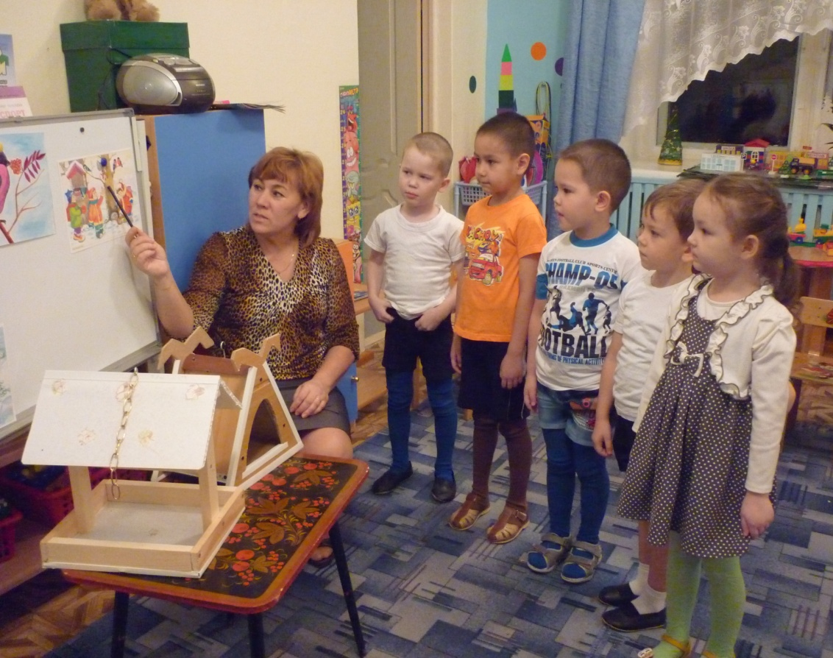

Задачи:
Образовательные:
- Расширять знания детей об условиях жизни птиц зимой.
- Дать понятия о жизни птиц в зимний период.
- Закрепить понятие зимующие птицы,
Развивающие:
- Развивать мелкую моторику рук,
- Способствовать развитию познавательной активности, любознательности
- Расширять кругозор и обогащать словарный запас детей, развивать связную речь.

Воспитательные:
- Формировать заботливое отношение к птицам, желание помогать в трудных зимних условиях

Интегрирование: Образовательная область «Познание»;
Образовательная область «Коммуникация»;
Образовательная область «Чтение художественной литературы».
Образовательная область «Музыка»
Образовательная область «Художественное творчество»;
Образовательная область «Здоровье»;

Словарная работа:
Активизация: Кормушка, корм, снегирь, ворона, воробей, синица, голубь,
Обогащение: стайки, опушка,
Индивидуальная работа: с Артемом А. и Костей У. работать над развитием связной речи, индивидуальным ответам.
Демонстрационный материал: Птицы на фланелеграфе, картина «Птицы на кормушке», запись звуки природы, декорации зимнего леса, кормушка, корм для птиц, атрибуты для подвижной игры.

Оборудование: Магнитофон, аудиозапись с голосами птиц,альбомные листы, кисти, синяя и желтая гуашь, фломастеры, салфетки.
Индивидуальная работа:

Предварительная работа:
Наблюдение за птицами на прогулке.
Рассматривание иллюстраций птиц.
Чтение произведений: “Воробьишко” /Горький/, “Где обедал воробей” /из цикла “Детки в клетке”/, “Умная птичка” /Зощенко/.

Ход деятельности
Дети вместе с воспитателем рассаживаются ковре.
Воспитатель: (читает детям стихотворение)
Слайд № 1,№29
Покормите птиц зимой,
Пусть со всех концов
К нам слетятся, как домой,
Стайки на крыльцо
Чтоб без песен не пришлось
Нам встречать весну.
О чем это стихотворение?
Дети: О птицах, их надо кормить.
Воспитатель: Как мы помогаем зимой птицам?
Дети: Кормим и делаем кормушки.
Воспитатель: А из чего мы делаем кормушки?
Дети: Из дерева, коробок от сока, молока, кефира.
Воспитатель: Я хочу вам напомнить, что у нас был кормушечный конкурс и многие ребята вместе с родителями сделали интересные кормушки.(воспитатель предлагает рассмотреть фото этих кормушек)
Слайд №30,№31
Дети: Снегирь ( Слайд №3,4)Голубь, ворона, воробей, синица, снегирь\
Сорока (Слайд № 5,6,7)
Воспитатель: Молодцы ребята много вы птиц знаете. Как одним словом можно назвать голубя, ворону, воробья, снегиря и синицу?
Дети: Зимующие птицы.
Воспитатель: Ребята, а сейчас пусть наши пальчики разомнутся и полетают как птички:
Пальчиковая гимнастика.
''Десять птичек - стайка'':
Пой-ка, подпевай-ка:
Десять птичек - стайка.
Эта птичка-соловей,
Эта птичка-воробей.
Эта птичка - совушка,
Сонная головушка.
Эта птичка-свиристель,
Эта птичка-коростель,
Эта птичка-скворушка,
Синенькое перышко.
Эта-зяблик, эта-стриж,
Эта -развесёлый чиж.
Ну а эта -злой орлан.
Птички, птички – по домам!

(Дети поднимают руки вверх с расставленными пальцами и вращают ими перед собой; затем загибают поочерёдно пальцы, начиная с мизинца, сначала на правой руке, затем на левой. Когда остаётся один большой палец, на слова: ''Ну а это - злой орлан! ''- поднимают большой палец к верху. А на слова: ''Птички, птички - по домам! ''- прячут пальцы в кулачки и кулачки двух рук соединяют) .
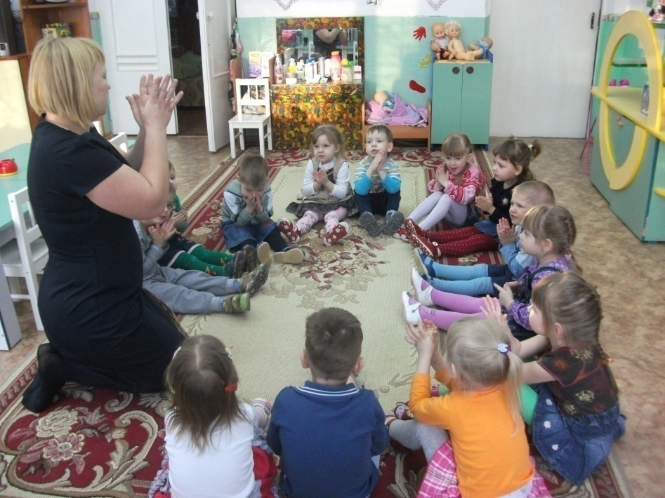
Звучит музыка «Голоса птиц»
Воспитатель: Посмотрите-ка, ребята, к нам в гости прилетел воробушек.
Как вы думаете, почему?
Дети: Он голоден.
Воспитатель: Правильно. Самое страшное для птиц не холод, а голод, когда нечего кушать птицы прилетают из леса поближе к человеку. Люди – добрые, они пожалеют несчастных пташек и накормят их: кого зернышками, кого крошками, а кого и сальцем. Мы сейчас нашего гостя накормим.
Воспитатель предлагает детям пойти кормушке.
Рано утром на опушке
Мы повесили кормушку
Для щеглов и для синичек,
И для всех голодных птичек.
Не едите вы с ладошки
Зерна, семечки и крошки.
Прилетайте на опушку
Угощенье ждет в кормушке.
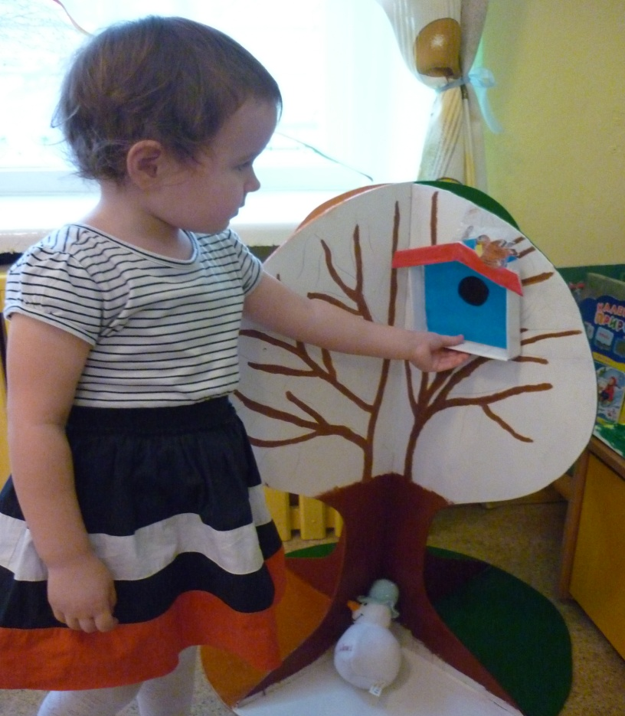
Воспитатель: Ребята, у меня есть волшебная коробочка, в ней лежит угощение для воробушка, но я забыла волшебные слова. Кто поможет мне их вспомнить? Для этого нужно показать и назвать каких зимующих птиц вы знаете.
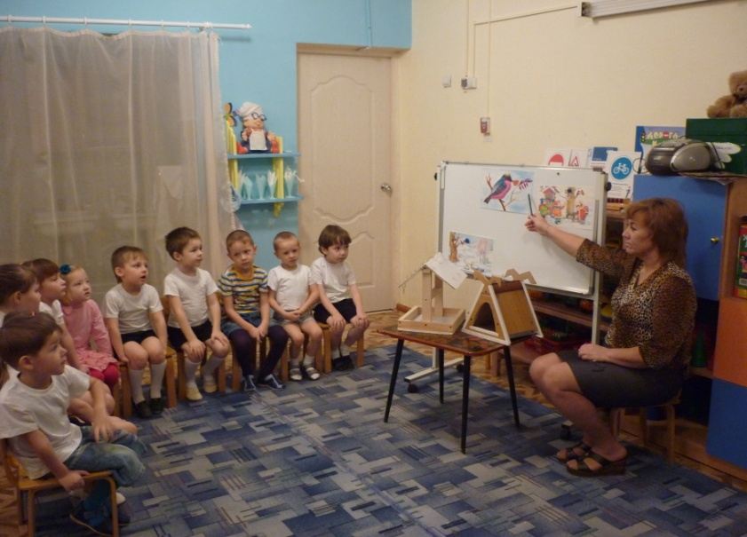
Дети по очереди выходят к картине и называют зимующих птиц.

Воспитатель: Молодцы. Волшебная коробочка открылась, и что мы сейчас сделаем?
Дети: Накормим нашего гостя.
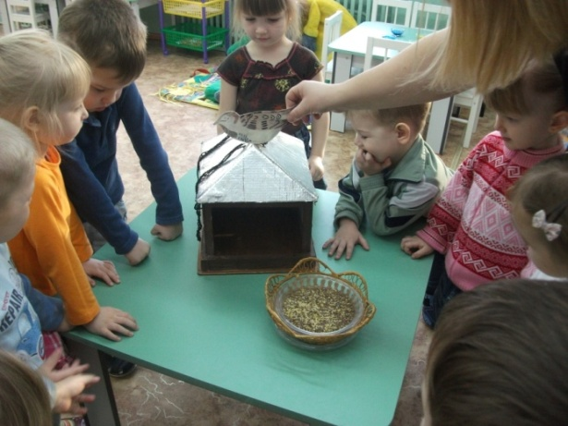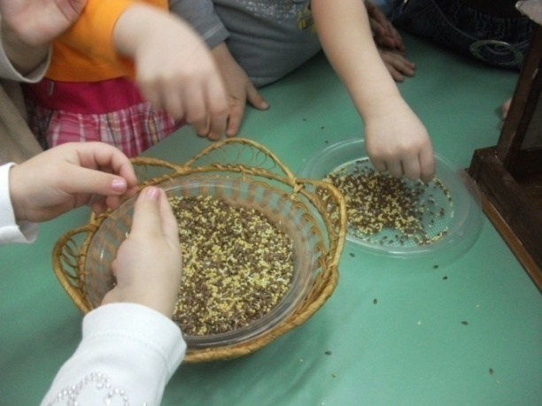

Воспитатель: А сейчас мы с вами поиграем. Для этого вам надо найти волшебную палочку и сказать волшебные слова:
Раз, два, три (хлопают в ладоши)
На одной ножке повернись (поворачиваются вокруг себя)
И быстро в птичку превратись.

Воспитатель: Я вижу, все взяли волшебные палочки, по моему сигналу: раз, два, три птичка в гнездышко лети! Вы все «летите» к своим гнездышкам.
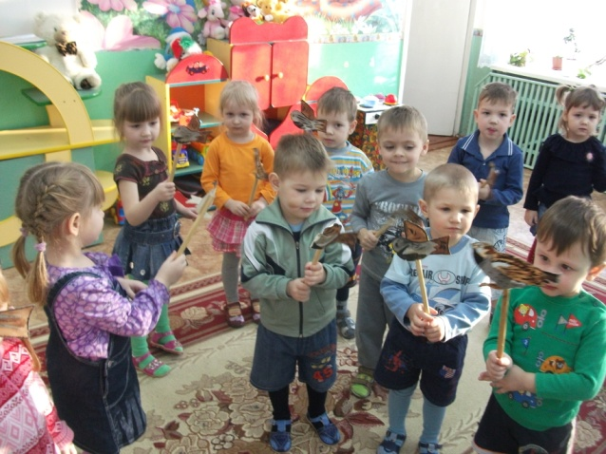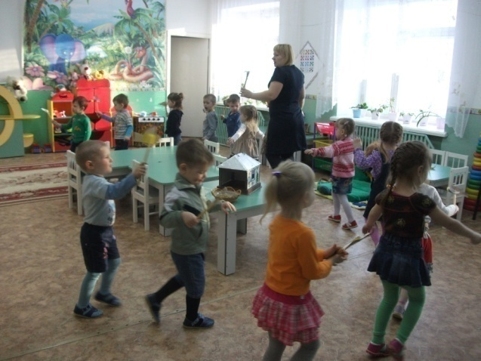
(Игра повторяется 2 раза.)
Дети проходят за столы.
Воспитатель: Ребята мы сейчас нарисуем с вами птицу, а потом и ее покормим зернышками.
Показ.
Рисование.
Индивидуальная помощь.
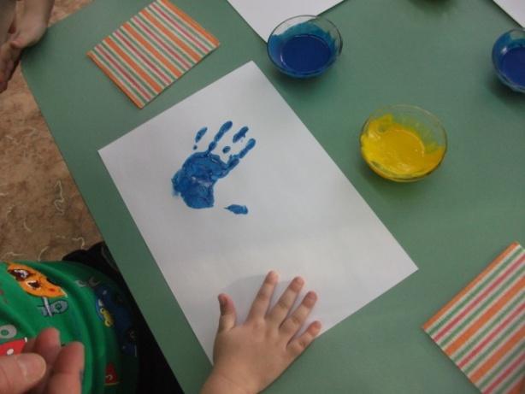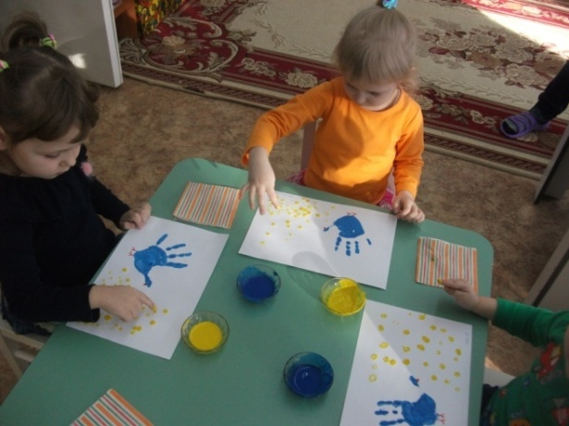
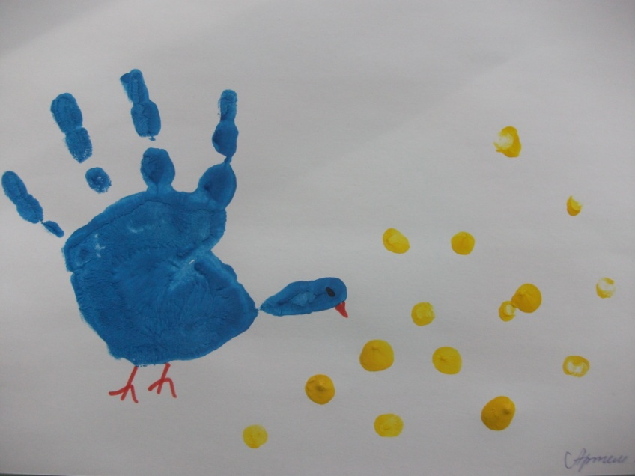
Воспитатель: Посмотрите сколько у нас птичек, каждая птичка нашла себе зернышко Вот и подошло к концу наше занятие, вам понравилось?
Дети: Понравилось. До свидания, воробушек.
Итог:
А на прогулке не забудем покормить птиц.
Каких птиц мы покормим?...
Кого угостим сальцем?...
А кому дадим семечек, зернышек?...

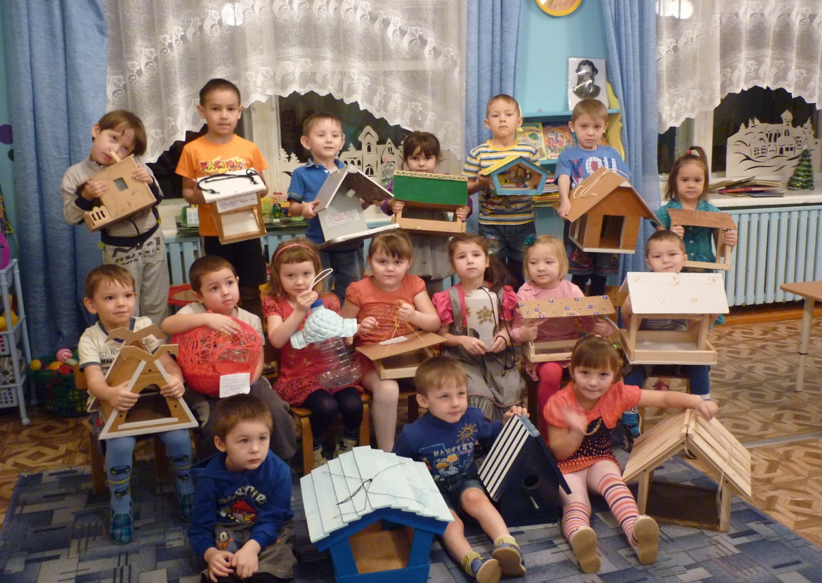

Приметы, загадки о зимующих птицах

ПРИМЕТЫ
1. Синичка с утра начинает пищать – ожидай ночью мороз.
2. Воробьи дружно расчирикались – к оттепели.
3. Ворона под крыло клюв прячет – к холоду.
4. Перед метелью воробьи чирикают.
5. Перед сильным ветром воробьи стайками перелетают с места на место.
6. Синицы порхают под окном – к холоду.
7. В марте птички щебечут к хорошей погоде.
8. Снегирь зимой поёт на снег, вьюгу и слякоть.
9. Если сядет тебе на руку синица, нужно загадать желание. Если вещая птаха подаёт голос – загаданному сбыться.

Загадки
Спинкою зеленовата,
Животиком желтовата,
Чёрненькая шапочка
И полоска шарфика.
(Синица)
Красногрудый, чернокрылый,
Любит зёрнышки клевать,
С первым снегом на рябине
Он появится опять.
(Снегирь)
Чернокрылый,
Красногрудый
И зимой найдет приют:
Не боится он простуды
- С первым снегом
Тут как тут!
(Снегирь)
Зимой на ветках яблоки!
Скорей их собери!
И вдруг вспорхнули яблоки,
Ведь это. (Снегири)

Птичка-невеличка
Ножки имеет
А ходить не умеет.
Хочет сделать шажок
- Получается прыжок.
(Воробей)
Непоседа пёстрая,
Птица длиннохвостая,
Птица говорливая,
Самая болтливая.
Вещунья белобока,
А зовут её. (Cорока)

Дидактические игры

Игра «Кто как кричит?».
Цель: развитие слухового внимания, памяти, умения подражать крику зимующих птиц.
Ход игры. Дети прослушивают аудиозапись с голосами зимующих птиц. Задание: угадать птицу по голосу.
Игра «Разрезные картинки».
Цель: развитие полноты зрительного восприятия, умения планомерно и целенаправленно обследовать картинки, выделять главные признаки, складывать из частей целостное изображение.
Ход игры. Детям предлагаются разрезные картинки с изображением зимующих птиц, необходимо собрать из них целостное изображение.
Игра «Чья тень?».
Цель: учить соотносить изображение на картинке с реальными объектами по силуэтному и контурному изображению.
Материал: карточки с реальным, контурным и силуэтным изображением птиц.
Ход игры. Детям раздаются карточки с реальным изображением птиц. Задание: найти карточку с силуэтным изображением птицы.
Игра «Мал – мала – меньше».
Цель: учить зрительному анализу формы и величины предметов, выделять и словесно обозначать величину предметов, устанавливать взаимосвязь между предметами по величине.
Материал: карточки с изображением птиц.
Ход игры. Воспитатель предлагает детям выложить изображения птиц в убывающем и возрастающем порядке.

Игра «Найди по контуру».
Цель: учить чтению иллюстраций, пониманию заслоненности изображения.
Материал: зашумленные рисунки с изображением птиц.
Ход игры. Воспитатель предлагает детям на зашумленном рисунке найти контурное изображение заданной птицы и заштриховать его.
Игра «Соедини по точкам».
Цель: развивать зрительное восприятие и ориентировку в пространстве, стимуляция и упражнение зрительных функций.
Материал: листы бумаги с точечным изображением птиц.
Ход игры. Педагог предлагает детям соединить точки и получить целостное изображение птицы.
Игра «Собери птичку».
Цель: закреплять у детей умение анализировать основные признаки предметов: форму, цвет, величину; создавать из геометрических фигур предметные изображения.
Материал: геометрические фигуры разного цвета и размера.
Ход игры. Воспитатель предлагает детям из геометрических фигур выложить изображение заданной птицы.
Игра «Угадай на ощупь».
Цель: учить детей познанию окружающего мира с помощью всех органов чувств; использовать слух, осязание, обоняние там, где нельзя увидеть полностью объект; развитие зрительной памяти.
Материал: карточки, на них наклеены кусочки кожи, ткани, меха, перо.
Ход игры. Воспитатель предлагает детям тактильно обследовать карточку и назвать, что наклеено.
Игра «Кто дальше, кто ближе?».
Цель: формировать зрительно – двигательные умения, учить обследовать планомерно и целенаправленно предложенные объекты, называть в процессе наблюдения близкие и дальние объекты.
Материал: картина «Птицы на кормушке».
Ход игры. Воспитатель совместно с детьми рассматривает картину, затем они называют изображенных на ней птиц, определяют их пространственное расположение по отношению к себе, к названному объекту.
Игра «Кто где сидит?».
Цель: обучать ориентировке в пространстве, выделять и называть словами место расположения объекта, выделять правую и левую стороны по отношению к себе.
Материал: картина «Птицы на кормушке».
Ход игры. Дети рассматривают птиц на картине и определяют их место расположения, выделяя правую и левую стороны по отношению к себе.
Игра «Угадай, кого не стало?».
Цель: развитие зрения, зрительного восприятия, зрительной памяти; формировать способы зрительного восприятия предметов окружающей действительности.
Материал: картина «Птицы на кормушке».
Ход игры. Воспитатель предлагает детям внимательно посмотреть на картину и запомнить место расположения птиц. Затем дети закрывают глаза, а воспитатель убирает одну или несколько птиц с картины. Задание: назвать, какой (или каких) птицы не стало.
Игра «Накорми птичек».
Цель: закреплять знания детей о зимующих птицах; иметь представление о том, чем питаются птицы, как переносят зимнюю стужу, как помочь птицам перенести суровую зиму.
Материал: зерновая смесь для птиц, гроздья калины, кусочки несоленого сала.
Ход игры. Воспитатель совместно с детьми раскладывает в кормушки корм для птиц, затем кормушки вывешиваются на территории детского сада.

Подвижные и пальчиковые игры

Подвижная игра «Снегири».
Вот на ветках, посмотри, 4 хлопка по бокам
В красных майках снегири. 4 поворота головы в сторону
Распушили перышки – «отряхиваются»
Греются на солнышке.
Головой вертят повороты головы
Улететь хотят.вправо – влево
Кыш! Кыш! Улетели! бегают и машут «крыльями».
За метелью полетели!
Подвижная игра «Вороны»
Цель: научить детей подражать движениям и голосам птиц; двигаться не мешая друг другу
Ход игры: Как под елочкой зеленой
Скачут весело вороны.Кар-Кар!(дети бегают по комнате, размахивая ручками, как крыльями).
Целый день они кричали, Спать ребятам не давали. Кар-Кар!(дети ходят по комнате)
Только к ночи умолкают, Спят вороны отдыхают. Кар-Кар. (дети садятся на корточки, ручки под щеку - засыпают).
П/И: Птички , раз! Птички , два!
Цель: упражнять детей в выполнении движений, учить счету.
Ход игры: Восп-«Сколько у птичек лапок? А глазок, крылышек?»
Птички, раз!(выдвигают одну ногу)
Скок-скок-скок!(скачут на обеих ногах)
Птички раз! Птички два!(поднимаем другую руку)
Хлоп! Хлоп! Хлоп!(хлопают в ладоши).
Птички открывают глаза и бегают, машут крылышками, чирикают, пищат.
Восп: «Все улетели»
Подвижная игра «Воробушки и кот»
Цель: научить детей мягко спрыгивать, сгибая ноги в коленях, бегать, не задевая друг друга, увертываясь от ловящего, быстро убегать, находить свое место; приучать детей быть осторожными, занимая место, не толкать товарищей.
Описание: Дети становятся на скамеечки. Это воробушки на крыше. В другой стороне сидит кот, он спит. Воробушки вылетают на дорогу- говорит воспитатель, дети спрыгивают со скамеек, разлетаются в разные стороны. Просыпается кот и произносит мяу-мяу и бежит ловить воробушек. Пойманный воробушек кот отводит к себе в дом.
Подвижная игра «Птички и дождик»
Цель: учить действовать по команде взрослого, упражнять в произнесении звуков.
Ход игры: (педагог уточняет какая эмблема птиц у каждого.
«Птички летают»(дети бегут по площадки), клюют зернышки(дети присаживаются, клюют). Опять улетают. Вдруг налетел злой осенний ветер, завыл, зашумел.(В-в-в-произносит дети). Закапал частый дождик, застучал по крыше. Тук!Тук!Тук!-повторяют дети. Прячьтесь птички!А то все перышки станут мокрыми. Все птички попрятались: кто под кустик, кто под листик(дети присаживаются). Дождик прошел и опять птички полетели, веселую песенку запели, радуются. (дети имитируют голоса знакомых птиц)
Подвижная игра«Собачка и воробьи»
Цель: закр.знания о характерных движениях птиц, учить имитировать их голоса.
Ход игры: Ребенок-собачка с мягкой игрушкой, садиться в уголок).
Скачет, скачет воробей: Скок-поскок!(дети скачут кто как может)
Кличет маленьких детей: Чив-Чив!(дети повторяют)
Киньте крошек воробью, Я вам песенку спою: Чик - Чирик!
Вдруг собачка прибежала, на воробьев громко залаяла(ребенок-собачка выбегает и громко лает) ав - ав.
Подвижная игра«Веселый воробей»
Цель: учить выполнять движения по тексту игры.
Ход игры: Воробей с березы на дорогу прыг! Больше нет мороза чик-чирик!(дети прыгают и чирикают)
Вот журчит в канавке , быстрый ручеек(дети произносят: «Ж-ж-ж-ж!)
И не зябнут лапки- Скок-скок!(дети прыгают)
Высохли овражки - Прыг-Прыг!(дети прыгают)
Вылезут букашки -Чик-чирик!(дети чирикают)
Восп. Продолжает: «Клюй, не робей! Кто это (воробей)
Физкультминутка «Снегири»
Снегири летят, крыльями машут.
Им на месте не сидится,
Завертелись как волчок ,
Прыг - скок, прыг - скок.
Полетели пообедать,
Но кругом лишь снег да снег.
Хорошо, что им кормушку,
Сделал добрый человек!
Физкультминутка «Птички.»
Птички в гнездышках сидят
И на улицу глядят.
Погулять они хотят
И тихонько все летят(Дети «разлетаются», машут руками, как крыльями.)
Птички полетали .Крыльями махали, на деревья сели Вместе отдыхали.

Пальчиковая игра «Кормушка».
Сколько птиц к кормушке нашей Ритмично сжимать и
Прилетело? Мы расскажем.разжимать кулачки.
Две синицы, воробей, На каждое название
Шесть щеглов и голубей, птицы загибать по
Дятел в пестрых перышках - одному пальчику.
Всем хватило зернышек. Ритмично сжимать и
разжимать кулачки.
Пальчиковая игра «Снегири».
За углом для птиц новинка «Шагают» пальцами по столу.
Там столовая «Рябинка».
Погляди – ка, детвора, Сжимаем и разжимаем кулачки.
Взошла красная заря.
Снегири, скорей проснитесь Открываем клювики.
И рябинкой угоститесь. «Клюют» пальцы в щепотке.

